วิธีสร้าง QR code และลิงก์แบบสั้น เพื่อดาวน์โหลดไฟล์เอกสาร
QR code เป็นเทคโนโลยีที่มีประโยชน์มาก ปัจจุบันมีการใช้กันอย่างแพร่หลาย เพราะใช้งานง่าย และประยุกต์ใช้ได้กับทุกวงการ ใครๆ ก็สามารถสร้าง QR code เองได้ เพราะมีเว็บไซต์ฟรีหลายเว็บไซต์ให้ใช้ ส่วนทางฝั่งผู้ใช้งานก็แค่ใช้มือถือสมาร์ทโฟนหรือแท็บเล็ตสแกน code ก็สามารถเชื่อมโยงไปหาข้อมูลที่ต้องการได้โดยไม่ต้องพิมพ์ URL ยาวๆ (ต้องเชื่อมต่ออินเตอร์เน็ตด้วยนะจ๊ะ)
บทความนี้ขอยกตัวอย่างการใช้ QR code เพื่อดาวน์โหลดเอกสาร เช่น เอกสารประกอบการประชุม เป็นต้น โดยเอกสารนี้เป็นไฟล์นามสกุลอะไรก็ได้ เช่น เวิร์ด เอ็กเซล PDF ฯลฯ
สิ่งที่ต้องมี
1. แหล่งเก็บไฟล์ข้อมูลออนไลน์ เช่น Google drive, Dropbox ที่สามารถแชร์ไฟล์ได้
วิธีการ
1. นำเอกสารที่ต้องการให้ดาวน์โหลดไปไว้ในแหล่งเก็บไฟล์ข้อมูลออนไลน์ แล้วตั้งค่าให้share สำหรับทุกคนที่มีลิงก์ มีขั้นตอนดังภาพ
1.1 กรณีใช้ Google drive
คลิกขวาที่ไฟล์เอกสาร แล้วเลือก Get shareable link
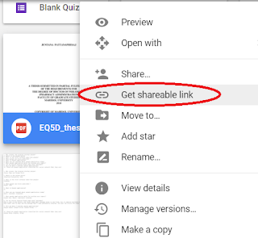

จากนั้น ก๊อปปี้ลิงก์ไปใช้งานได้
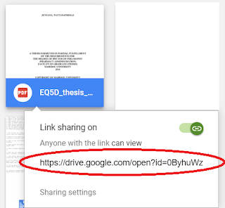
3. สร้าง QR code
ปัจจุบัน มีหลายเว็บที่ให้บริการสร้าง QR code ฟรี เราสามารถเลือกใช้งานได้ตามสะดวก ถ้าจะ search จาก Google ให้ใช้คำว่า "qr code generator"
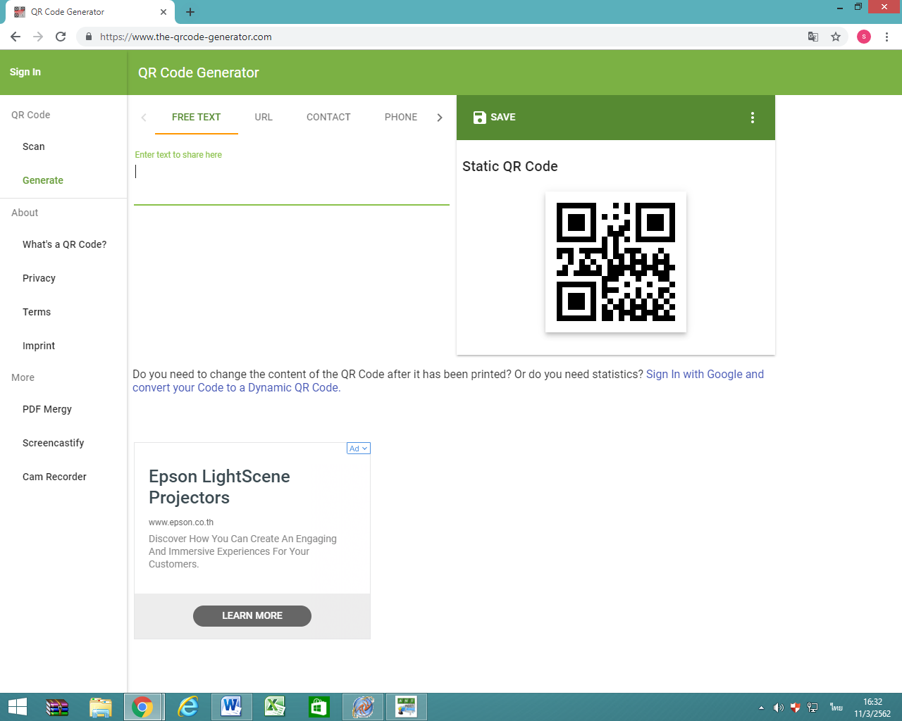
กด Ctrl + P วาง
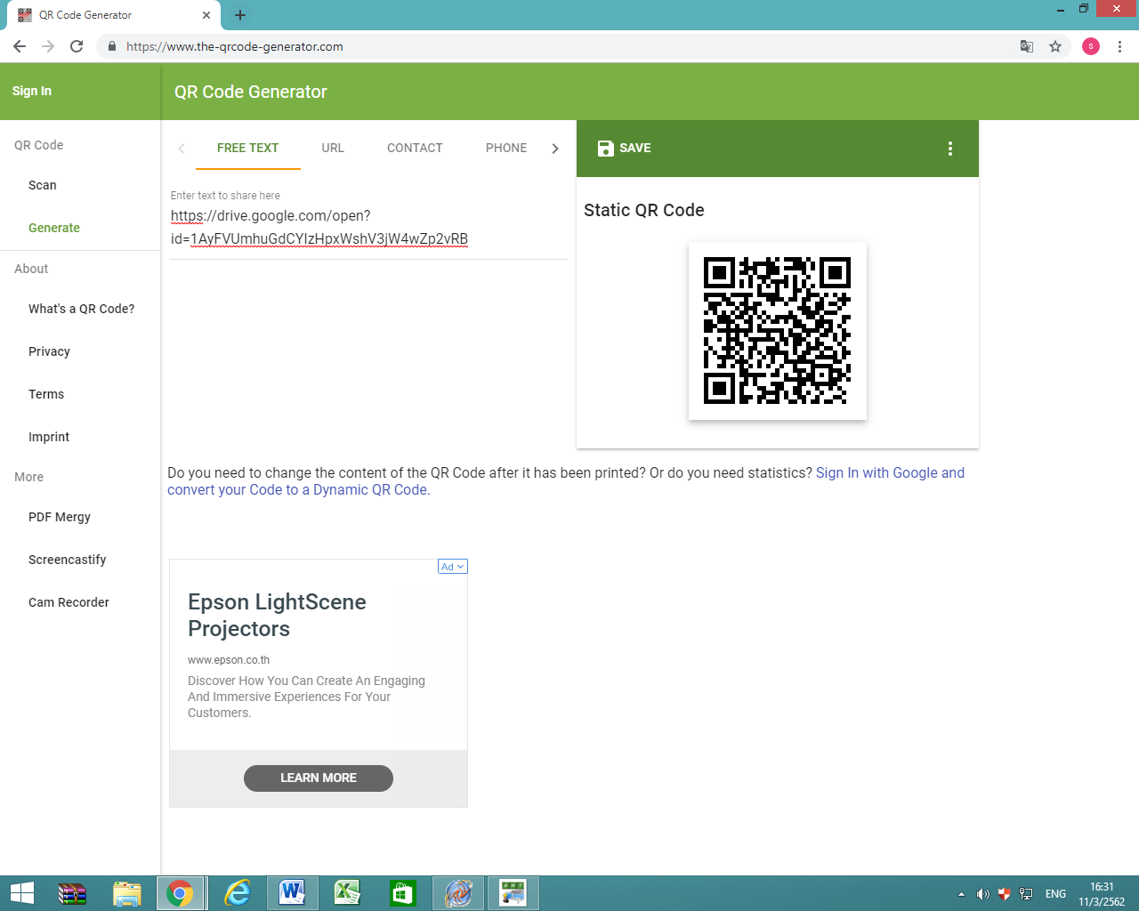
แล้ว คลิกขวา เพื่อ copy รูป Qrcode เพื่อ save รูป

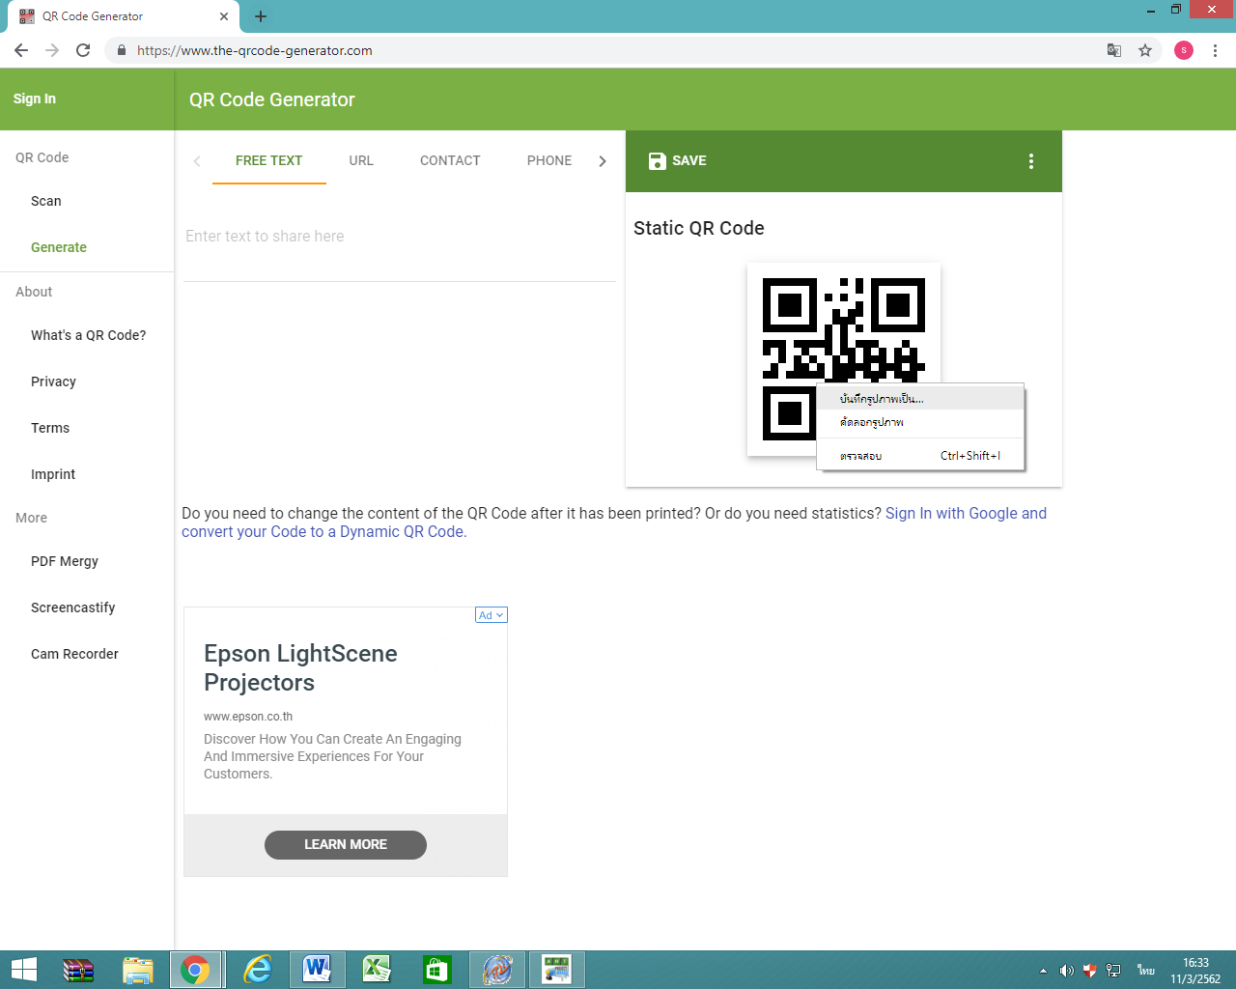
เลือกบันทึกรูปภาพเป็น
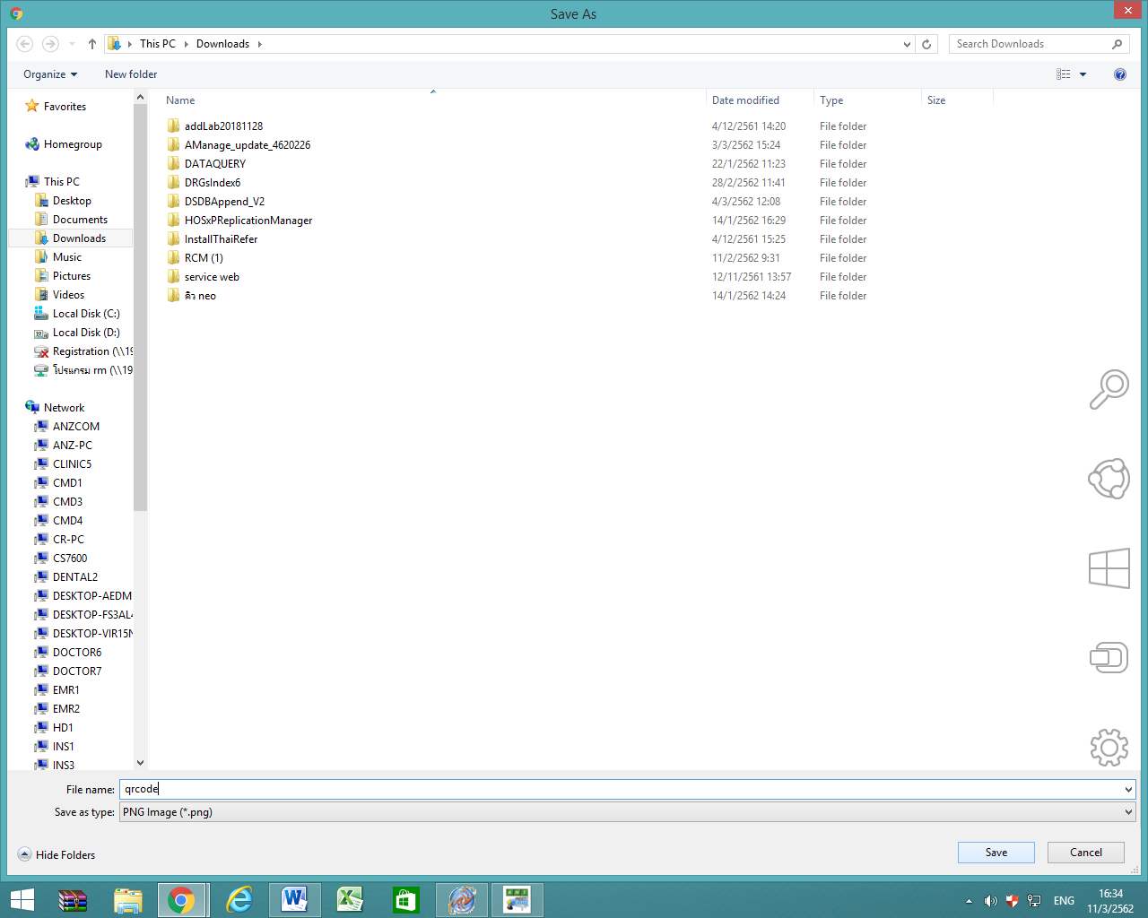
แล้วกด Save

